Онлайн-уроки финансовой грамотности в МБОУ СОШ с.Махалино

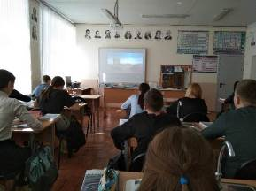
В самом разгаре осенняя сессия уроков Финансовой грамотности! Проект «Онлайн-уроки финансовой грамотности» помогает старшеклассникам из любой точки России получить равный доступ к финансовым знаниям, предоставляет возможность «живого» общения с профессионалами финансового рынка, способствует формированию принципов ответственного и грамотного подхода к принятию финансовых решений.
Эксперты рассказывают школьникам о личном финансовом планировании, инвестировании, страховании, преимуществах использования банковских карт.
Особое внимание уделяется правилам безопасности на финансовом рынке и защите прав потребителей финансовых услуг.
Онлайн-урок "Финансовые инструменты и стратегии инвестирования" в МБОУ СОШ с. Махалино посетили учащиеся 9 класса. Для них было важно получить информацию о возможности будущего финансового благополучия.
Учащиеся 10 класса стали участниками Онлайн-урок «Финансовые инструменты и стратегии инвестирования», где расширили свои знания материалом о венчурных инвестициях.
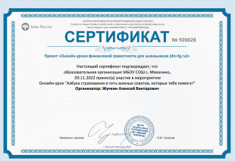
Онлайн-урок «Азбука страхования и пять важных советов, которые тебе помогут» внесла ясность в умы одиннадцатиклассников. Тем более, вопрос обязательного страхования, уже возникал – многие проходят обучения на получение водительского удостоверения.
